ŽILINSKÁ UNIVERZITA V ŽILINE

FAKULTA RIADENIA A INFORMATIKY

**Semestrálny práca – aplikácia** **My MP3 Player**

**Vývoj aplikácií pre mobilné zariadenia**

Študijný program: Informatika a riadenie

Vypracoval: Patrik Gazdík

Študijná skupina: 5ZYR23

# Popis a analýza riešeného problému

1. Aplikácia My MP3 Player je jednoduchá aplíkácia na prehrávanie hudby na mobile. Používatelia môžu prehrávať hudbu zo svojho mobilu, vyberať obľúbené songy, zastavovať alebo preskakovať. Pre prehrávanie songov je potrebné mať mp.3 súbory songov v mobile, keďže aplikácia ich sama neobsahuje ani nesťahuje.

## Podobné aplikácie

V play store je možné nájsť veľké množstvo aplikácii s podobným zameraním. Veľa podobných aplikácií je aj open source na GitHube. Pre porovnanie som si vybral aplikácie Muzio Player a Retro Music. Muzio Player je z PlayStore a obsahuje platenú verziu pričom Retro Music je open source aplikácia.

Aplikácia Yummly sa od **vyššie spomenutých aplikácii líši**:

* Vlastný dizajn a rozloženie tlačidiel, rozdielne od ostatných aplikácií. Rozhodol som sa pre rozloženie tlačidiel ktoré mne osobne vyhovuje.
* Aplikácia nemá niektoré bugy nachádzajúce sa pri prepínaní songov v Retro Music a iné bugy v iných open source aplikáciách čo som vyskúšal.
* Aplikácii chýba väčšina funkcií z Muzio Player, a aj z Retro Music, je jednoduchšia a má hlavnú funckiu hrať hudbu.
* Pri prepínaní medzi songami je možné vrátiť sa na predošlé songy, ktoré si zatiaľ pamätajú miesto kde prestali hrať. Môže sa to zdať zbytočné alebo otravné, ale ja často počúvam celé albumy ako jeden song a možnosť skočiť na inú pieseň a vrátiť sa kde som skončil mi chýba v každom prehrávači.

# Návrh riešenia problému

Na obrázku 1 sú zobrazené funkcie. Ktoré aplikácia používateľom ponúuka.

Obrázok 1: user case diagram

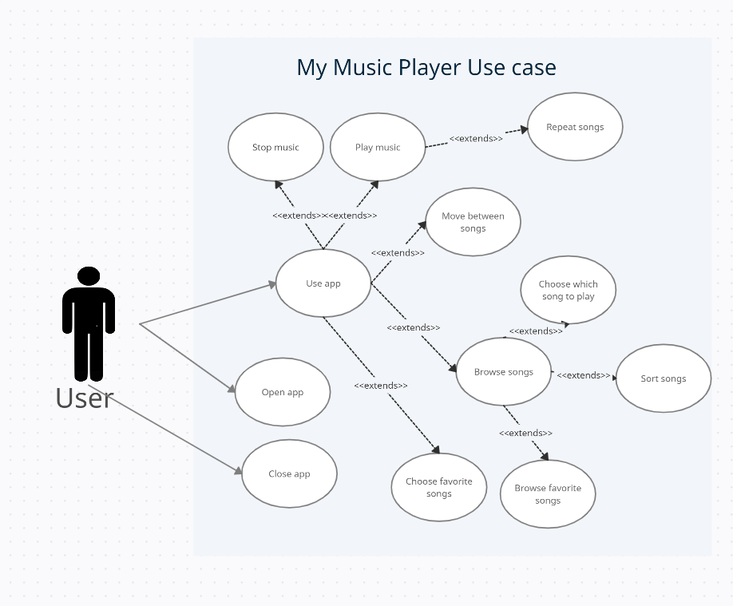

# Popis implementácie

Aplikáciu som vytvoril v programe Android Studio a v jazyku Kotlin. Pri vytváraní aplikácie som používal vlastné znalosti a návody na internete.

Aplikácia sa skladá z 1 Fragmentu a 2 Aktivít. Fragment obsahuje parameter a používa sa v aktivite viac krát. Obe Aktivity sú rozsahom podobné, jedna slúži na zobrazovanie zoznamov songov a druhá na prehrávanie songu. Aplikácia tiež obsahuje jeden recycler view adaptér a jeden

Zoznam Tried:

* **Song** – data class
* **SongList** – data class
* **SongListFragment –** Fragment
* **MainActivity –** AppCompatActivity
* **PlaySongActivity -** AppCompatActivity, ServiceConnection, MediaPlayer.OnCompletionListener
* **ItemAdapter –** recycler view adapter SongLiftFragment
* **PageAdapter –** FragmentStateAdapter
* **MusicService -** Service

V aplikácii som na navigáciu použil viewPager2 a Tablayout, na ktorý som vytvoril adaptér PageAdapter. Najskôr som toto implementoval cez navigation ale rozhodol som sa že viewpager je pre moje použitie lepší.

Obrázok, na ktorom je text

Automaticky generovaný popis

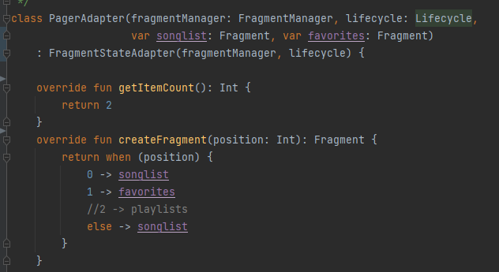

Na spúštanie hudby som použil MediaPlayer ktorý som spúšťal cez MusicService. Service je potom implementovaný v aktivite PlaySongActivity.

Obrázok, na ktorom je text

Automaticky generovaný popis

Obrázok, na ktorom je text

Automaticky generovaný popisPred čítaním súborov z mobilu sa používateľa opýtam na povolenie pre čítanie z mobilu. Na to používam metódu requestRuntimePermision().

Na čítanie zo súborov používam MediaStore.

Pre ukladanie zoznamu songov používam SharedPreferences. Predtým som používal aj databázu a Room, ale to som odstránil pretože to bolo zbytočne zložité pre to čo som potreboval.

Na ukladanie do SharedPreferences používam Gson.

Obrázok, na ktorom je text

Automaticky generovaný popis

Inštancie Fragmentu SongListFragment vytváram pomocou newInstance() ktorá sa nachádza v companion objekte

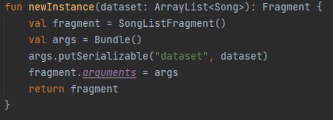

# Zoznam použitých zdrojov

* SeekBar

<https://youtu.be/DaLPIC4NbYU>

* MusicService

<https://youtube.com/playlist?list=PL8kbUJtS6hyaRM3LhIYOqIXK7LIoEJ4Qf>

* Načítanie zo súborov, notifikácia

<https://youtube.com/playlist?list=PL8kbUJtS6hyaRM3LhIYOqIXK7LIoEJ4Qf>

* Dokka

<https://youtu.be/GesMbOt5hIo>